Q4 Persoonlijke Waarden
Geintegreerde analyse, bronverbindingen en DISC-koppeling

Gebaseerd op vijf aangeleverde Q4 Profiles-documenten (2018-2025)
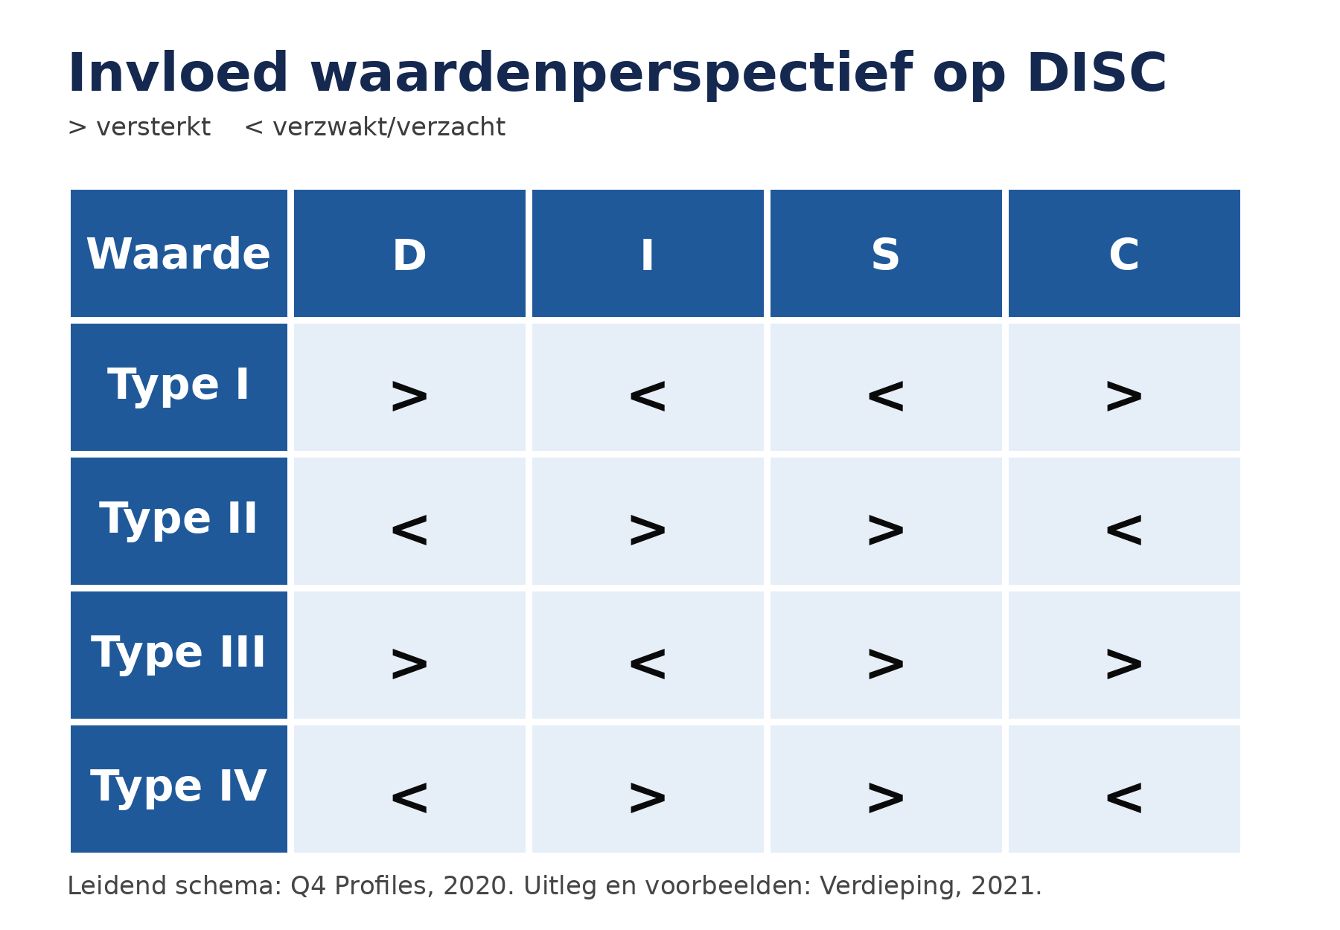
Status van dit document
Officiele broninhoud is gescheiden van interpretatieve synthese. Bij verschil geldt bronvolgorde in hoofdstuk 1. Typebeschrijvingen uit 2025 zijn beslissend; DISC-versterking volgt schema uit 2020.

Inhoud
- 1. Bronset en bronvolgorde
- 2. Hoe documenten samenhangen
- 3. Kernmodel: overtuigingen, waarden, behoeften en gedrag
- 4. Vier waardenperspectieven
- 5. Doelen en inzet
- 6. Helderheid, intensiteit, conflict en mengvormen
- 7. DISC en waarden: versterking en verzwakking
- 8. Zestien DISC-waardencombinaties
- 9. Verbindingen tussen waardenprofielen
- 10. Interpretatieprotocol
- 11. Verschillen en opgeloste spanning tussen bronnen
- 12. Bronregister

1. Bronset en bronvolgorde
Bundel combineert vijf Q4 Profiles-bronnen. Niet ieder document heeft zelfde doel. Daarom vaste bronvolgorde nodig.
Rang | Bron | Jaar | Gebruik
1 | Persoonlijke Waarden vier Type beschrijvingen.pdf | 2025 | Beslissende beschrijving Type I-IV: perspectief, karakteristieken, drijfveren, motivatie en demotivatie.
2 | 6_Schema invloed WAARDEN en DISC.docx | 2020 | Leidend voor netto versterking (>) en verzwakking (<) tussen waarden en DISC.
3 | 5_Persoonlijke Waarden Verdieping.pdf | 2021 | Leidend voor helderheid, intensiteit en uitleg van zichtbare DISC-waardenwerking.
4 | Waarden Certificatie_nieuw EK Oud.pptx | 2019 | Modelstructuur: rechten/verantwoordelijkheden, doelen/inzet, voorbeelden en ontwikkelacties.
5 | Q4 Waarden Certificatie Handboek...pdf | 2018 | Theoretische basis: overtuigingen, behoeften, systematiek, mengvormen en waardenconflict.
Beslisregel
Bij inhoudelijk verschil wint recentere, specifiekere bron. Typeinhoud: 2025-PDF. DISC-pijlen: 2020-schema. 2021-document verklaart mechanismen en voorbeelden.

2. Hoe documenten samenhangen
Handboek 2018: Legt fundering: ervaringen vormen overtuigingen; waarden zijn bredere overtuigingen; waarden vormen geordend systeem.
Certificatiepresentatie 2019: Zet fundering om in vier universele perspectieven en onderscheidt doel van inzet.
Schema 2020: Verbindt waardenperspectief met zichtbare DISC-stijl via versterking of verzwakking.
Verdieping 2021: Maakt profiel leesbaar via helderheid en intensiteit en geeft situaties waarin waarden DISC-reactie corrigeren.
Typebeschrijvingen 2025: Geeft meest recente, volledige taal voor elk type en vormt inhoudelijk eindpunt.
Synthese
Documenten vormen keten: ervaring -> overtuiging -> waardensysteem -> waardenperspectief -> oordeel over wat juist is -> invloed op DISC-gedrag -> zichtbaar handelen.

3. Kernmodel: overtuigingen, waarden, behoeften en gedrag

3.1 Overtuigingen en waarden
- Ervaringen en betekenisgeving vormen overtuigingen.
- Overtuigingen werken als mentale filters voor waarneming en beoordeling.
- Waarden zijn overtuigingen die verder gaan dan specifieke situatie, persoon of zaak.
- Waarden zijn geordend: centraal of minder centraal, geclusterd en onderling samenhangend.
- Belangrijke emotionele ervaringen, socialisatie, cultuur en levensfasen kunnen waarden ontwikkelen of verschuiven.
Bron: Handboek 2018, hoofdstuk 2, concept 1 en 3.

3.2 Behoeftegedreven versus waardengedreven
Vraag | Behoefte / DISC | Waarden
Innerlijke vraag | Wat wil ik doen? Wat voelt prettig? | Wat moet ik doen? Wat is juist?
Besliscriterium | Wat werkt en gaat makkelijk? | Wat is verstandig en zinvol?
Bron | Natuurlijke gedragsvoorkeur en behoefte | Normen, principes en overtuigingen
Onder druk | Eerste automatische reactie vaak sterker | Kan reactie corrigeren bij voldoende helderheid en intensiteit
Bron: Certificatiepresentatie 2019, dia over verschil tussen behoeftegedreven en waardengedreven gedrag; Handboek 2018, concept 2.

4. Vier waardenperspectieven

Type I - autonomie en vrijheid
Officiele kern: Ik-gericht; eigen belangen en persoonlijke doelen voorop. Persoon neemt zelf verantwoordelijkheid voor welzijn, wil autonoom beslissen en eigen weg volgen. Vrijheid van handelen motiveert. Opgelegde regels, verplichtingen en verwachtingen die eigen belang beperken demotiveren. Vertrouwen in motieven van anderen is aanvankelijk beperkt.
Modelpositie: Persoonlijke rechten; zelfbehoud en voldoening; persoonlijke inzet.

Type II - harmonie en mogelijkheden
Officiele kern: Ik-gericht; persoonlijke groei en geluk voorop, maar bereikt via gezamenlijke inzet. Gelooft in kansen en ontwikkeling. Heeft anderen, sociale goedkeuring en harmonie nodig. Conflict ontstaat wanneer eigen geluk niet samengaat met geluk van omgeving.
Modelpositie: Eigen rechten plus rechten van anderen; zelfontplooiing en geluk; gezamenlijke inzet.

Type III - verantwoordelijkheid en loyaliteit
Officiele kern: Wij-gericht; gezamenlijke doelen boven individueel belang. Wil verantwoord leven, bijdragen aan groter doel en gezamenlijke waarden beschermen. Loyaliteit, integriteit, betrokkenheid, traditie, duidelijke kaders en sociaal respect zijn belangrijk.
Modelpositie: Gezamenlijke doelen; gezamenlijke inzet; verantwoordelijkheid, respect en groepsnormen.

Type IV - rechtvaardigheid en gezamenlijkheid
Officiele kern: Wij-gericht; gezamenlijke verantwoordelijkheid en recht van ieder om beste uit leven te halen. Praktische idealist. Handelt volgens geweten en overtuigingen, verbindt mensen en belangen en zoekt innerlijke harmonie. Concrete, vaak stille persoonlijke actie moet bijdragen aan betere wereld.
Modelpositie: Gezamenlijke doelen; persoonlijke inzet; principes, rechtvaardigheid en innerlijke congruentie.
Bron: Typebeschrijvingen 2025; modelpositie aangevuld uit certificatiepresentatie 2019 en handboek 2018.

5. Doelen en inzet
Doel = wat persoon uiteindelijk wil bereiken. Inzet = manier en middelen waarmee doel wordt bereikt.
Type | Doel | Inzet | Kernlogica
I | Persoonlijk | Persoonlijk | Mijn doel, mijn route.
II | Persoonlijk | Gezamenlijk | Mijn groei en geluk, samen met anderen.
III | Gezamenlijk | Gezamenlijk | Ons doel, ieder levert bijdrage.
IV | Gezamenlijk | Persoonlijk | Betere gezamenlijke uitkomst door persoonlijk handelen vanuit principes.
Belangrijke nuance
Type II is niet primair altruistisch: persoonlijk geluk blijft doel. Type IV is niet passief idealistisch: persoonlijke inzet en concrete actie zijn juist centraal.

6. Helderheid, intensiteit, conflict en mengvormen

6.1 Helderheid
Helderheid beschrijft hoe duidelijk waardenperspectief uit profiel naar voren komt. Hoge helderheid verhoogt kans dat persoon vanuit waarden handelt. Lage helderheid verhoogt kans dat natuurlijke DISC-behoeften gedrag sterker sturen.
- Hoge helderheid: een duidelijke hoge typescore, eventueel met aangrenzende tweede score.
- Lage helderheid: geen duidelijke hoge score, drie of vier hoge scores, of typen ongeveer gelijk.
- Type I + II kan helder zijn als aangrenzende combinatie; Type I + IV niet automatisch.

6.2 Intensiteit
Intensiteit beschrijft sterkte en stelligheid van antwoorden. Hoge intensiteit betekent sterke overtuigingskracht; niet automatisch hoge helderheid.
Helderheid | Intensiteit | Interpretatie
Hoog | Hoog | Duidelijke richting, sterk verdedigd.
Hoog | Laag | Duidelijke richting, minder stellig.
Laag | Hoog | Sterke overtuigingen verdeeld over meerdere perspectieven.
Laag | Laag | Minder vaste waardenrichting; context en behoeften sturen meer.

6.3 Waardenconflict en mengvormen
- Waardenconflict: onduidelijke of botsende overtuigingen binnen persoon.
- Klassieke mixen: aangrenzende typen I-II, II-III, III-IV.
- Niet-klassieke mixen: I-III, I-IV, II-IV. Grotere afstand tussen doelen, inzet, rechten of verantwoordelijkheden kan meer interne spanning geven.
- Persoon kan per thema ander waardenperspectief tonen; profiel is geen absoluut etiket.
Bron: Verdieping 2021, p.1; Handboek 2018, concept 4; Certificatiepresentatie 2019.

7. DISC en waarden: versterking en verzwakking
DISC beschrijft hoe persoon geneigd is te reageren. Waarden beschrijven waarom persoon bepaald gedrag juist of noodzakelijk vindt. Waarden kunnen zichtbare DISC-stijl versterken of verzachten.

Bron: Schema invloed WAARDEN en DISC, 2020. > = versterkt; < = verzwakt/verzacht.
Leesregel
Pijl beschrijft netto effect op zichtbare DISC-factor. Waarde verandert DISC-voorkeur niet, maar kan uiting versterken, remmen of anders richten.

8. Zestien DISC-waardencombinaties

Hoge D-stijl
Combinatie | Netto | Waarom | Mogelijke uiting
D + I | Versterkt | Directheid, doelgerichtheid en autonomie wijzen zelfde kant op. | Sterk eigen koers; confrontatie niet snel vermijden.
D + II | Verzwakt | Persoonlijke doelen blijven, maar harmonie en gezamenlijke inzet remmen harde directheid. | Direct reageren, daarna effect op relatie wegen; bij hoge helderheid eerder afstemmen.
D + III | Versterkt | Directheid ondersteunt aanspreken op verantwoordelijkheid, afspraken en groepsbelang. | Duidelijke normstelling; mensen direct houden aan bijdrage.
D + IV | Verzwakt | Verbinden van belangen en rechtvaardigheid remmen eenzijdige druk. | Sterk standpunt mogelijk, maar meer ruimte voor ander en gezamenlijk principe.

Hoge I-stijl
Combinatie | Netto | Waarom | Mogelijke uiting
I + I | Verzwakt | Sociale behoefte van I botst deels met autonome, wantrouwende eigen koers. | Sociaal gedrag selectiever; minder afhankelijk van acceptatie.
I + II | Versterkt | Beide zoeken contact, kansen, acceptatie en harmonie. | Open, optimistisch, sociaal en sterk gericht op gezamenlijke groei.
I + III | Verzwakt | Uitbundigheid en spontaniteit worden geremd door plicht, normen en verantwoord handelen. | Meer beheerst en betekenisgericht; minder vrijblijvend.
I + IV | Versterkt | Mensgericht overtuigen past bij verbinden van mensen en belangen. | Inspirerend, principieel en relationeel; gezamenlijke betekenis uitdragen.

Hoge S-stijl
Combinatie | Netto | Waarom | Mogelijke uiting
S + I | Verzwakt | Samenwerking en steun botsen met persoonlijk belang, autonomie en zelfredzaamheid. | Rustig gedrag blijft, maar meer eigen grenzen en zelfstandige keuzes.
S + II | Versterkt | Beide zoeken harmonie, acceptatie en samenwerken. | Sterk ondersteunend, geduldig en gericht op prettige onderlinge verhoudingen.
S + III | Versterkt (netto) | Stabiliteit, loyaliteit, bescherming en groepsbijdrage passen bij S. | Trouw en continuiteit nemen toe; aanspreken op verantwoordelijkheid kan plaatselijk spanning geven.
S + IV | Versterkt | Mensgerichtheid en samenwerken ondersteunen integratie en rechtvaardigheid. | Zorgzaam verbinden; rustig handelen voor gezamenlijke en principiele uitkomst.

Hoge C-stijl
Combinatie | Netto | Waarom | Mogelijke uiting
C + I | Versterkt | Onafhankelijk oordeel en eigen regels sluiten aan op autonomie. | Sterk eigen kwaliteitskader; weerstand tegen opgelegde normen zonder eigen nut.
C + II | Verzwakt | Acceptatie en harmonie verzachten starre norm- en foutfocus. | Hoge standaard blijft, maar toepassing wordt socialer en flexibeler.
C + III | Versterkt | Regels, structuur, verantwoordelijkheid en betrouwbaarheid wijzen zelfde kant op. | Consistent, zorgvuldig en normvast; sterke plicht tot correct handelen.
C + IV | Verzwakt | Type IV toetst regels aan bredere principes en andere inzichten. | Minder regel om regel; meer kritische afweging van rechtvaardigheid en gevolgen.

Netto-pijlen: schema 2020. Verklaringen: synthese van typebeschrijvingen 2025 en Verdieping 2021.

9. Verbindingen tussen waardenprofielen
Onderstaande verbindingen zijn interpretatieve synthese. Geen nieuwe officiele Q4-typen.
Mix | Onderliggende verbinding | Sterkte en spanning
I + II | Persoonlijke doelen vormen overeenkomst. Verschil: I kiest persoonlijke inzet en autonomie; II zoekt gezamenlijke inzet en goedkeuring. | Ondernemerschap met draagvlak. Spanning tussen directe eigen koers en harmonie.
I + III | Beide kunnen daadkrachtig en verantwoordelijk ogen. Kernbotsing: persoonlijk recht en vrijheid versus gezamenlijk doel, regels en loyaliteit. | Vernieuwing plus borging. Spanning over regels, plicht en eigen belang.
I + IV | Beide kunnen onafhankelijk en principieel handelen. I beschermt eigen welzijn; IV integreert rechten en verantwoordelijkheden van allen. | Kracht plus geweten. Spanning tussen autonomie en rechtvaardige gezamenlijke uitkomst.
II + III | Beide gebruiken gezamenlijke inzet. II dient persoonlijk geluk en harmonie; III dient gezamenlijk doel en verantwoordelijkheid. | Verbinding plus betrouwbaarheid. Spanning tussen prettige verhouding en aanspreken op plicht.
II + IV | Beide mensgericht. II zoekt sociale goedkeuring en persoonlijke groei; IV zoekt innerlijke congruentie en principes. | Hoop plus betekenis. Spanning tussen harmonie bewaren en onrecht benoemen.
III + IV | Beide wij-gericht en verantwoordelijk. III accepteert groep, regels en normen; IV toetst aan universele of verbindende principes. | Structuur plus rechtvaardigheid. Spanning tussen loyaliteit aan systeem en kritisch geweten.
Zelfde-type verbindingen
I+I: autonomie, risico op machtsstrijd. II+II: harmonie en kansen, risico op conflictvermijding. III+III: loyaliteit en stabiliteit, risico op behoudzucht. IV+IV: sterke principes en integratie, risico op overweging zonder scherpe selectie.

10. Interpretatieprotocol
Vaste volgorde voorkomt dat gedrag, waarden en scores door elkaar raken.
- Lees eerst context en gekozen focus van vragenlijst.
- Bepaal DISC-voorkeur: eerste natuurlijke of behoeftegedreven reactie.
- Bepaal waardenperspectief: wat persoon vindt dat juist, zinvol of noodzakelijk is.
- Lees helderheid: hoe eenduidig profiel richting geeft.
- Lees intensiteit: hoe sterk overtuigingen worden gedragen.
- Controleer mengvorm of waardenconflict.
- Pas DISC-waardenmatrix toe voor netto versterking of verzwakking.
- Gebruik typebeschrijving om motief te verklaren, niet om gedrag automatisch te voorspellen.
- Toets interpretatie aan concrete keuzes en handelen, vooral in lastige situaties.
- Benoem afleidingen als hypothese; houd officiele broninhoud apart.

11. Verschillen en opgeloste spanning tussen bronnen

11.1 Typebeschrijvingen
Eerdere documenten gebruiken soms kortere of zwaardere labels, zoals materialistisch, ongestructureerd, conformeren of persoonlijk activisme. Type-PDF 2025 geeft meer genuanceerde drijfveren. Daarom gebruikt deze bundel oudere labels alleen als modelkenmerk, niet als volledige persoonsbeschrijving.

11.2 S + Type III
Hier staat enige bronspanning:
- Schema 2020: Type III versterkt S.
- Verdieping 2021, slide/pagina over S: Type III verzwakt S omdat persoon anderen op verantwoordelijkheid moet aanspreken en nee moet kunnen zeggen.
Geintegreerde uitleg
Netto volgt schema 2020: S + III versterkt. Loyaliteit, stabiliteit, bescherming, geduld en groepsverbondenheid sluiten sterk aan. Verdiepingsslide beschrijft lokale spanning binnen combinatie: Type III kan de toegeeflijke of conflictvermijdende kant van S verzwakken wanneer plicht en grenzen optreden. Dus: kern-S versterkt, meegaandheid soms verzwakt.

11.3 Type IV en actie
Type IV mag niet als passieve of uitsluitend theoretische idealist worden gelezen. Recente typebeschrijving noemt praktische idealist: feitelijke actie, persoonlijk en vaak zonder aandacht op zichzelf.

11.4 Type II en mensgerichtheid
Type II is ik-gericht. Mensgerichtheid en harmonie zijn route naar persoonlijke groei en geluk, niet automatisch einddoel op zichzelf.

12. Bronregister
1. Persoonlijke Waarden vier Type beschrijvingen.pdf (2025)
Beslissende beschrijving Type I-IV: perspectief, karakteristieken, drijfveren, motivatie en demotivatie.
2. 6_Schema invloed WAARDEN en DISC.docx (2020)
Leidend voor netto versterking (>) en verzwakking (<) tussen waarden en DISC.
3. 5_Persoonlijke Waarden Verdieping.pdf (2021)
Leidend voor helderheid, intensiteit en uitleg van zichtbare DISC-waardenwerking.
4. Waarden Certificatie_nieuw EK Oud.pptx (2019)
Modelstructuur: rechten/verantwoordelijkheden, doelen/inzet, voorbeelden en ontwikkelacties.
5. Q4 Waarden Certificatie Handboek...pdf (2018)
Theoretische basis: overtuigingen, behoeften, systematiek, mengvormen en waardenconflict.

Meegeleverde referentiekaarten
- 01_DISC_Waarden_versterken_verzwakken_D_en_I.png
- 02_DISC_Waarden_versterken_verzwakken_S_en_C.png
- 03_Matrix_invloed_Waarden_op_DISC.png
Gebruik
Bundel geschikt als naslag voor coaching, profielbespreking en opleiding. Niet gebruiken als diagnose of als automatische voorspeller van gedrag. Context, DISC, waardenhelderheid, intensiteit en concrete keuzes blijven nodig.

